Kotki
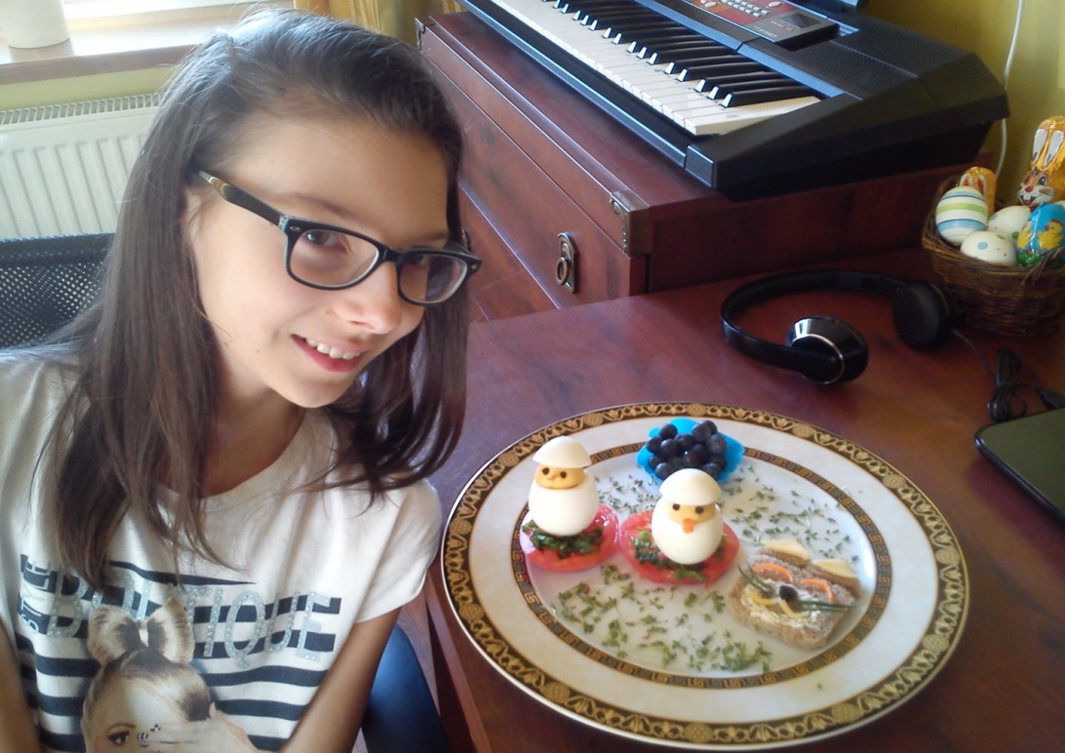

Składniki:
Chleb ciemny razowy, marchewka, oliwka, szczypiorek, ser żółty, masło.
Przygotowanie ( Kot):
Z chleba wytnij okrągłą buzię, a z masła zrób pyszczek. Uszka wytnij z końcówek kromki tworząc trójkąty. Na talerz połóż okrągłą buzię i u góry dostaw uszka. Z plastra sera wytnij uszy i uśmiechniętą buzię. Z oliwki wytnij nosek, a z marchewki oczka. Ułóż części na wcześniej przygotowanym chlebie. Do oliwkowego noska włóż szczypiorek, jako wąsy.

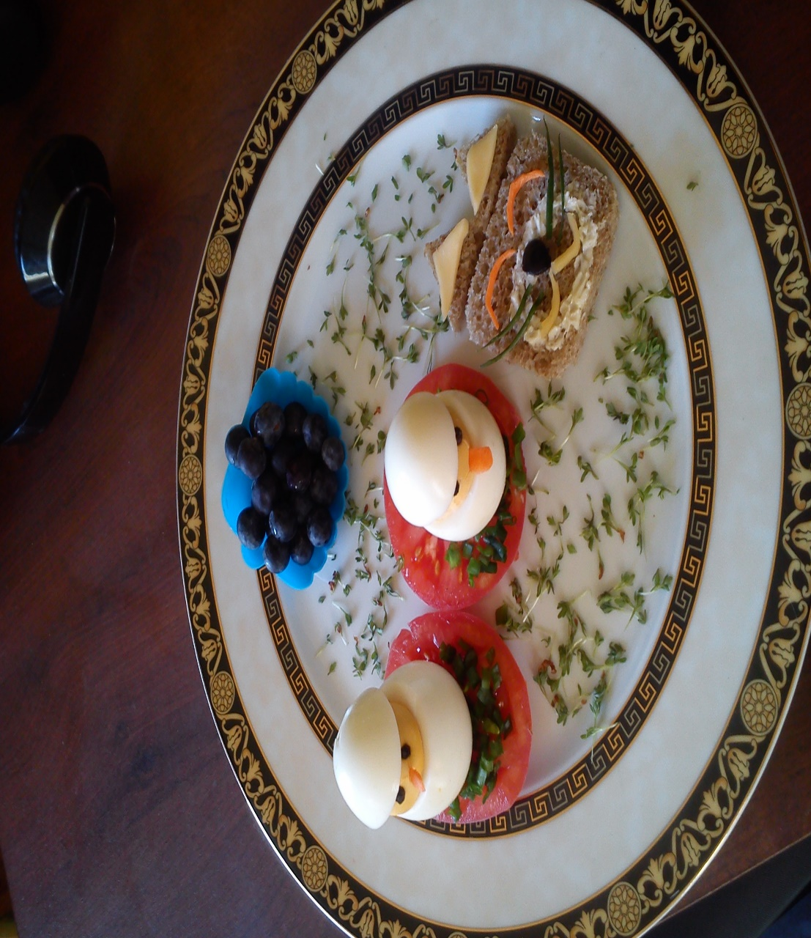
Kurczaczki
Składniki:
3 jajka, czarna oliwka lub dwa ziarenka czarnego pieprzu, marchewka, szczypiorek, pomidor

Przygotowanie ( Kurczaki)
Najpierw ugotuj trzy jajka. Następnie z obranej marchewki wytnij nos. Po wystudzeniu i obraniu jajek z jednego wyciągnij żółtko i przetnij je na pół, z pozostałych dwóch odkrój górną część jajka na kapelusz. Odkrojone połówki żółtek połóż jako główki na większej części jajka, nałóż kapelusz. Wycięte oczy z oliwek powkładaj w żółtko oraz uprzednio wycięty nos. Plaster pomidora posyp pokrojonym szczypiorkiem i ustaw na nim przyrządzone wcześniej jajko, tak samo przygotuj drugie jajko.

